2020
пятница
26 июня
№ 13 (283)

Информационный вестник Собрания представителей сельского поселения Шентала муниципального района Шенталинский Самарской области
Учрежден решением № 134 от 25.02.2010 г. Собрания представителей сельского поселения Шентала муниципального района Шенталинский Самарской области
ОФИЦИАЛЬНОЕ ОПУБЛИКОВАНИЕ
Собрание представителей сельского поселения Шентала
муниципального района Шенталинский
Самарская область
______________________________________
ст. Шентала, ул. Вокзальная, 20
тел. (8-84652) 2-16-57, тел/факс 2-19-57

РЕШЕНИЕ
от 23 июня 2020 года № 158
О назначении выборов депутатов Собрания представителей
сельского поселения Шентала муниципального района
Шенталинский Самарской области четвертого созыва

В соответствии с пунктом 2 статьи 23 Федерального закона от 06.10.2003 № 131-ФЗ «Об общих принципах организации местного самоуправления в Российской Федерации», пунктом 7 статьи 10 Федерального закона от 12.06.2002 №67-ФЗ «Об основных гарантиях избирательных прав и права на участие в референдуме граждан Российской Федерации», пунктом 4 статьи 12 Закона Самарской области от 31.12.2019 г. № 142-ГД «О выборах депутатов представительных органов муниципальных образований Самарской области» и Уставом сельского поселения Шентала муниципального района Шенталинский Самарской области, Собрание представителей сельского поселения Шентала муниципального района Шенталинский Самарской области

РЕШИЛО:

1. Назначить выборы депутатов Собрания представителей сельского поселения Шентала муниципального района Шенталинский Самарской области четвертого созыва на 13 сентября 2020 года.
2. Опубликовать настоящее Решение в газете «Шенталинские вести».
3. Направить данное Решение в Территориальную избирательную комиссию Шенталинского района Самарской области.
4. Настоящее Решение вступает в силу со дня его официального опубликования.

Председатель Собрания представителей
сельского поселения Шентала
муниципального района Шенталинский
Самарской области Г.П.Гафарова

Глава сельского поселения Шентала
муниципального района Шенталинский
Самарской области В.И.Миханьков

Прокуратура разъясняет: «Есть ли ответственность за заражение человека инфекционным заболеванием?»
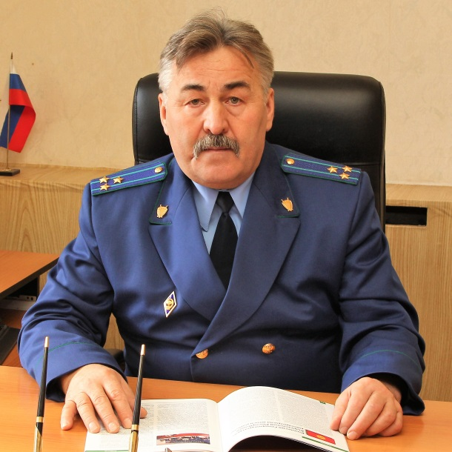
В законодательстве РФ существует не только ответственность за заражение инфекционным или вирусным заболеванием, но и нарушение санитарно-эпидемиологических правил, повлекшее массовое заболевание людей. А также за сокрытие источника распространения таких болезней, – отвечает прокурор Шенталинского района Владимир Афанасьев.
По уголовному законодательству РФ предусмотрены следующие статьи:
- ст. 121 УК РФ, заражение человека венерической болезнью – наказывается арестом до шести месяцев;
- ст. 122 УК РФ, заражение человека ВИЧ-инфекцией, а также поставление лица в опасность заражения, – наказывается лишением свободы до одного года;
- ст. 236 УК РФ, нарушение санитарно-эпидемиологических правил, повлекшее по неосторожности массовое заболевание или создающее угрозу для окружающих – наказывается лишением свободы до двух лет.
Кроме того, предусмотрена административная ответственность по следующим статьям КоАП РФ:
- ст. 6.1 КоАП РФ, сокрытие источника заражения ВИЧ-инфекцией, венерической болезнью и контактов, создающих опасность заражения – наказывается административным штрафом до одной тысячи рублей;
- ст. 6.3 КоАП РФ, нарушение законодательства в области обеспечения санитарно-эпидемиологического благополучия населения, - наказывается штрафом до 500 рублей для граждан, до тысячи рублей для должностных лиц. Для юридических лиц предусмотрена санкция в виде штрафа до двадцати тысяч рублей, либо приостановление их деятельности на срок до 90 суток.

Номер телефона для сообщений в целях предотвращения террористической и экстремистской деятельности 8 (84652) 2-17-57

Соучредители:
1.Администрация сельского поселения Шентала муниципального района Шенталинский Самарской области; (446910, Самарская область, Шенталинский район, ст. Шентала, ул. Вокзальная, 20);
2.Собрание представителей сельского поселения Шентала муниципального района Шенталинский Самарской области (446910, Самарская область, Шенталинский район, ст. Шентала, ул. Вокзальная, 20).
Напечатано в АСП Шентала муниципального района Шенталинский Самарской области.446910, Самарская область, Шенталинский район, ст. Шентала, ул. Вокзальная, 20. Тираж 100 экземпляров. Бесплатно.
Ответственный за выпуск газеты - глава сельского поселения В.И. Миханьков, ответственный за набор – заместитель главы сельского поселения – Анкин П.В..
Тел. главы АСП Шентала: 2-16-57, ведущий специалист – 2-17-57
Периодичность выпуска газеты «Вестник поселения Шентала»- не реже одного раза в месяц

